# Instituto Tecnológico de Costa Rica Escuela de Computación IC-4301 Bases de Datos I



# Profesora: Adriana Álvarez Figueroa Proyecto #2 Biblioteca Alejandrina

**Integrantes:**

**Renzo Barra Mostajo 2019003700**

**Alvaro Moreira Villalobos 2018319327**

# Ronaldo Vindas Barboza 2018238697

Contenido

**Acerca de la Aplicación: .................................................................................................................................... 3**

**Funcionamiento de la Aplicación: .................................................................................................................... 3**

**Registro de Nuevo Usuario: .............................................................................................................................. 4**

**Ingreso de Usuario Existente: ........................................................................................................................... 5**

**El Menú Principal: ............................................................................................................................................ 6**

**[ADMIN] El Menú Principal: .......................................................................................................................... 7**

**La Colección: ...................................................................................................................................................... 8**

**Añadir Conocidos: ........................................................................................................................................... 10**

**Préstamo de Artículos: .................................................................................................................................... 11**

**Devolución de Artículos: ................................................................................................................................. 12**

**Calificación de Artículos: ................................................................................................................................ 14**

**[ADMIN] Registro de Datos: ......................................................................................................................... 15**

**[ADMIN] Registro de Valores: ...................................................................................................................... 16**

**[ADMIN] Estadísticas y Consultas: .......................................................................................................... 17**

**[ADMIN] Estadísticas: ................................................................................................................................ 18**

**[ADMIN] Consultas: ................................................................................................................................... 19**

**Añadir Artículos: ............................................................................................................................................. 20**

**Acerca de la Aplicación:**

Esta aplicación fue desarrollada como repositorio de datos de artículos físicos de una biblioteca o una colección personal, los cuales pueden ir desde libros hasta revistas, cómics, películas e incluso juegos. Destaca la implementación de manejo de préstamos y recibos de artículos, reseña de artículos, sistema de seguimiento a otros usuarios, así como registro de autores, clasificaciones por géneros, tipos de artículos, editoriales, entre otros; además, para los usuarios administradores, es posible realizar diferentes estadísticas y consultas que permitan estar al pendiente del uso que los usuarios regulares le dan a la base de datos.

**Funcionamiento de la Aplicación:**

1. Al iniciar la aplicación se mostrará el menú de inicio, a partir de aquí se ofrecen 2 distintas opciones: **“Create New Account”**, la cual le permitirá registrarse en la aplicación y en caso de que ya lo esté, **“Log In”** le permitirá iniciar sesión.



**Registro de Nuevo Usuario:**

1. Una vez presionado el botón “Create New Account” le aparecerá la siguiente ventana:

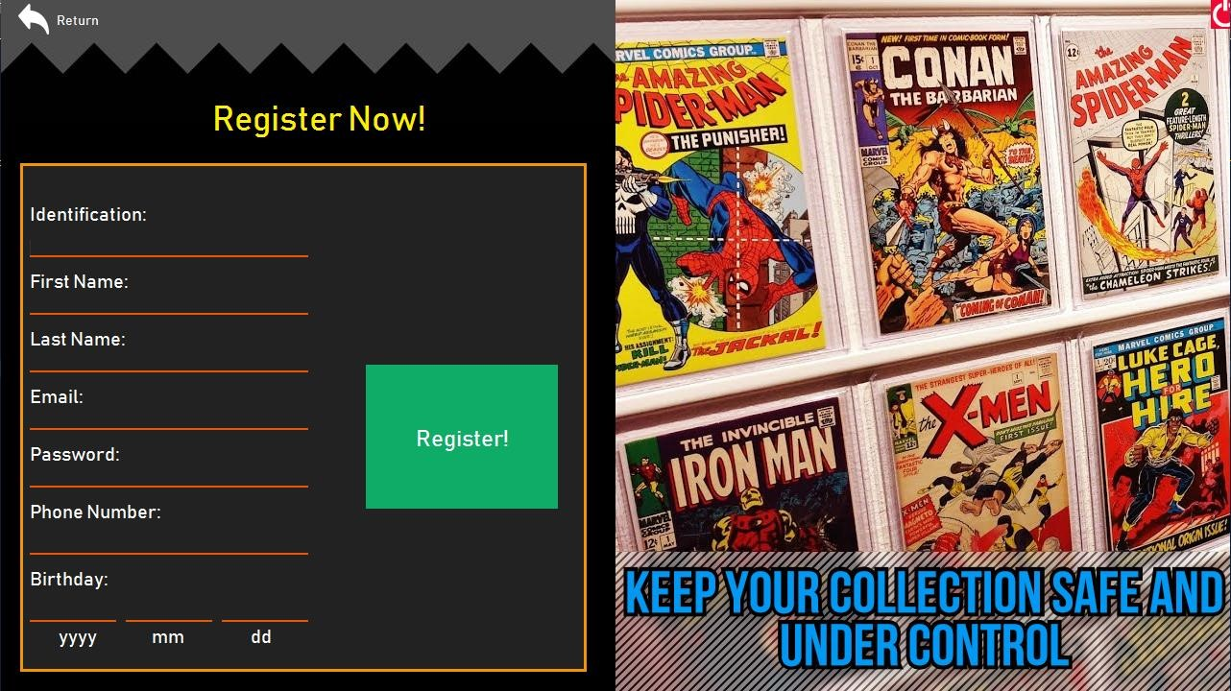

En esta ventana deberá rellenar los campos que se le solicitan y al finalizar deberá presionar el botón de **“Register”**, una vez realizado este paso ingresará al menú principal de la aplicación.

**Ingreso de Usuario Existente:**

1. Tras presionar el botón de **“Log In”** en el primer punto, le aparecerá la siguiente ventana:

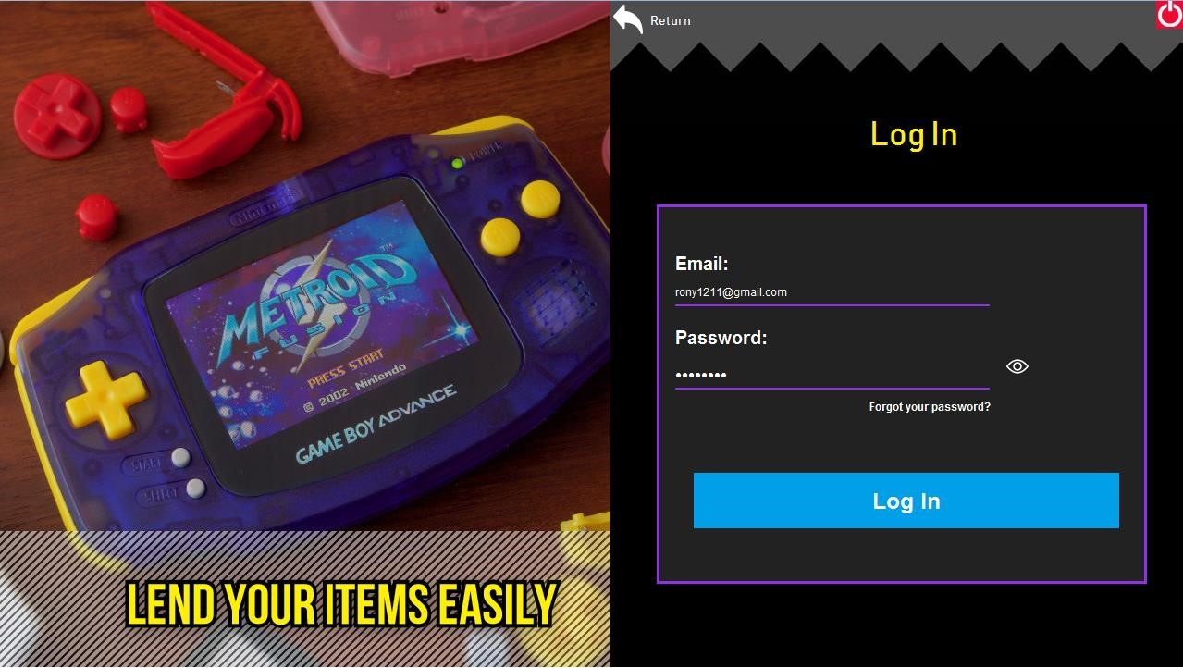

Una vez dentro deberá ingresar el correo electrónico con el que se registró en la aplicación, así como su contraseña, luego debe presionar el botón de **“Log In”** de esta ventana para ingresar al menú principal.

Nota: El botón  le permitirá mostrar su contraseña para asegurarse de haberla escrito correctamente.

**El Menú Principal:**

1. Tras haber creado un nuevo usuario o simplemente haber iniciado sesión llegará al menú principal de la aplicación. Donde las opciones:
   * “See Collection”: Le permitirá ver los artículos que se encuentran actualmente en su colección.
   * “Add Known Person”: Permite agregar a usuarios conocidos para consultar sus datos de contacto y posteriormente permitirle prestar sus artículos.
   * “Lend Item”: Maneja el préstamo de artículos de su colección.
   * “Receive Item”: Permite declarar un artículo prestado como recibido y de nuevo en colección.
   * “Review Item”: Permite calificar un artículo en un rango de hasta 5 estrellas.
   * “Add an Item”: Permite registrar datos de un nuevo artículo para agregarlo a su colección.



El botón  lo devolverá a usted a esta ventana de menu principal desde donde esté.

**[ADMIN] El Menú Principal:**

Nota: Los usuarios administradores tienen acceso a dos opciones adicionales para consulta y manejo del repositorio, estas son:

* + “Register Values”: Permite registrar nuevos datos para la base de datos.
  + “Statistics and Queries”: Permite la consulta de diferentes parámetros y ámbitos del uso de la aplicación.



**La Colección:**

1. El Botón **“See Collection”** le mostrará su colección actual de artículos registrados en su base y junto a ella algunos detalles acerca de estos, incluye: código del artículo dentro de la base, título, editorial, edición, clasificación por género, calificación en cantidad de estrellas y el estado actual del artículo.

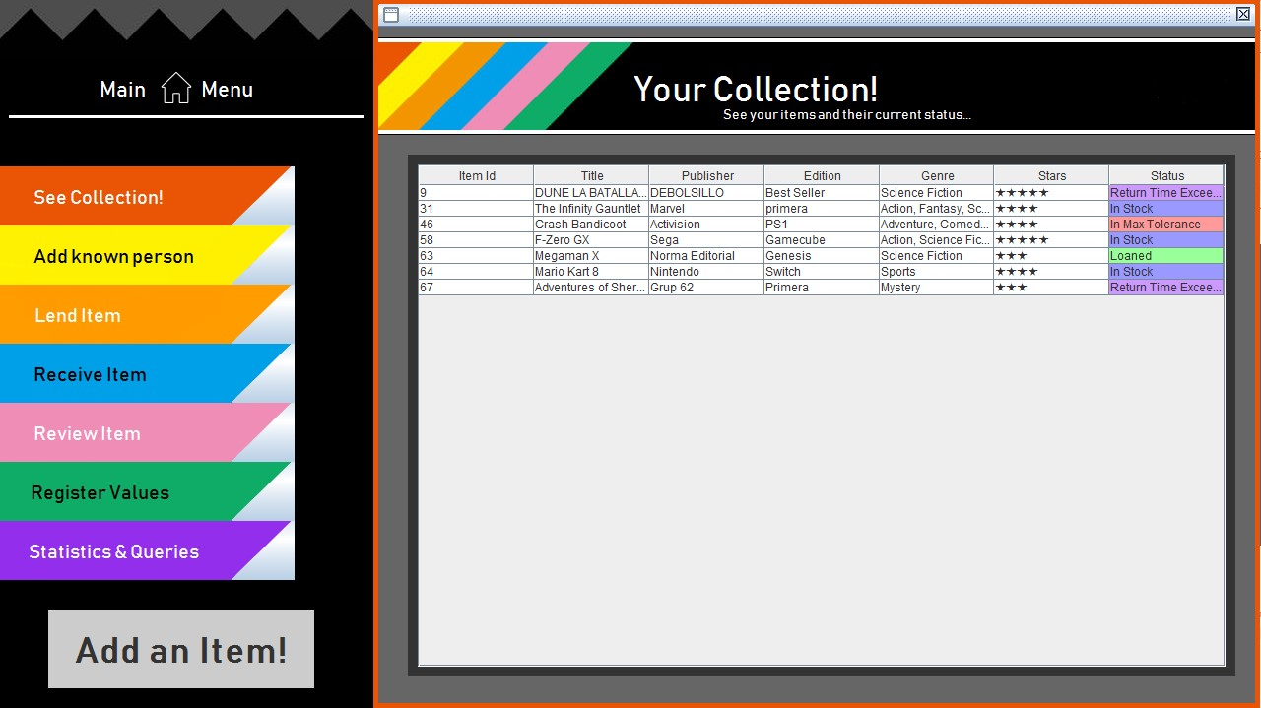

1. Al presionar sobre alguno de los artículos de la colección, ingresará a una nueva ventana que le permitirá ver otros datos del mismo, como por ejemplo la portada del artículo.

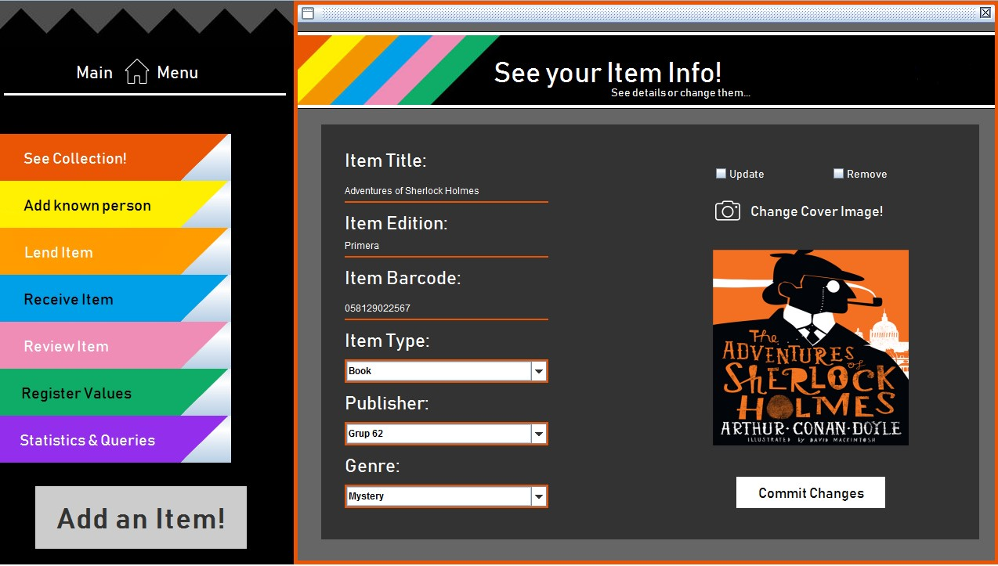

1. Adicionalmente acá podrá actualizar datos del mismo con la casilla de **“Update”**, el cual le habilitará los campos para que pueda editarlos libremente. Si desea borrar el artículo bastará con seleccionar la casilla **“Remove”**. Para efectuar los cambios al seleccionar cualquiera de ambas opciones deberá presionar el botón **“Commit Changes”**. Así mismo, puede cambiar la portada del artículo al presionar el botón **“Change Cover Image”** junto al ícono de la cámara.

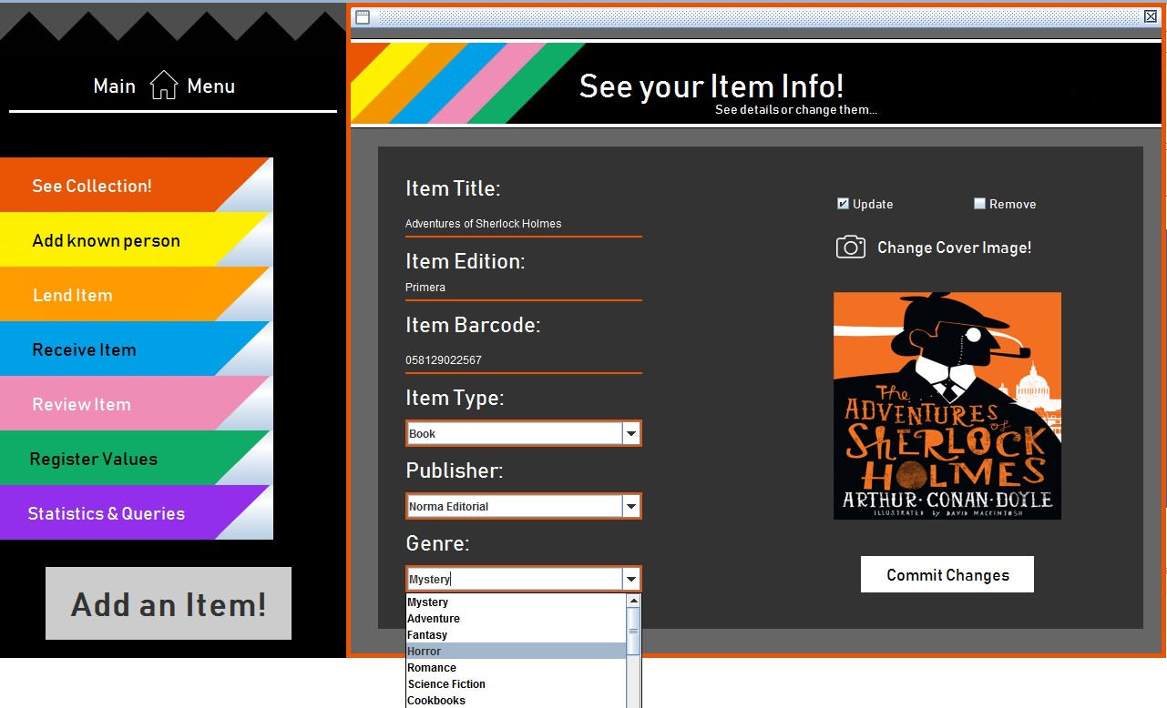

**Añadir Conocidos:**

1. El Botón **“Add Known Person”** le permitirá añadir a usuarios conocidos a su cuenta, esto posteriormente le permitirá prestar artículos a estos usuarios, así como tener su información de contacto para luego recibir dichos artículos. Para ello, solo debe ingresar su correo electrónico y seleccionar el tipo de relación que tiene con la persona (familia, amigo, compañero, conocido, etc). Finalmente, al llenar estos datos, solo deberá usar el botón de **“Add”** para añadirlo.

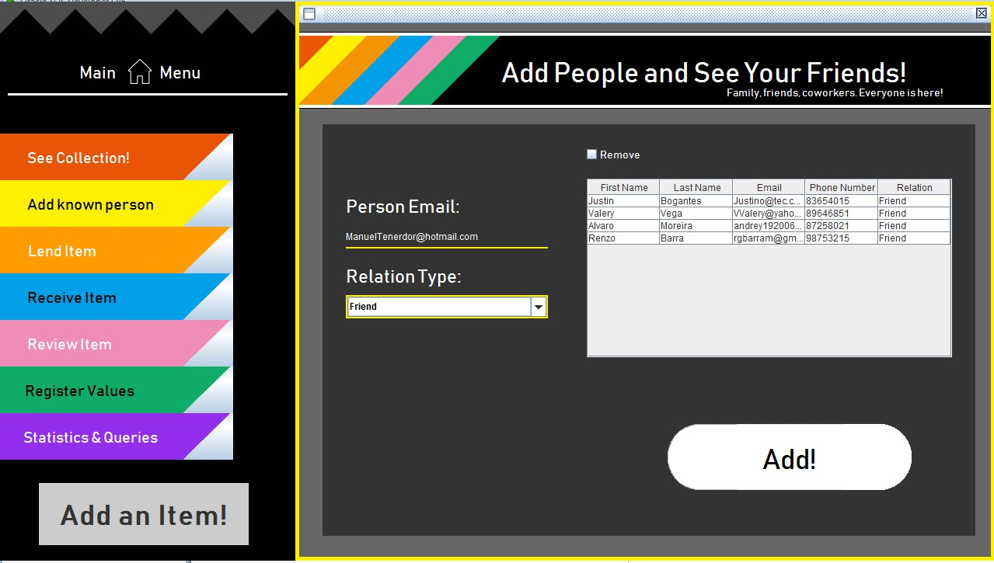

**Préstamo de Artículos:**

1. El botón **“Lend Item”** le mostrará la ventana de préstamo de artículos. Para hacerlo, deberá seleccionar un artículo de la lista (Solo aparecerán los artículos que se encuentren actualmente disponibles en su colección, es decir, no podrá seleccionar objetos que tenga prestados en este momento), luego seleccionar una fecha de regreso del artículo, sus días de tolerancia mínimas y máximas. Y por último seleccionar un usuario de entre su lista de conocidos para realizar el préstamo.

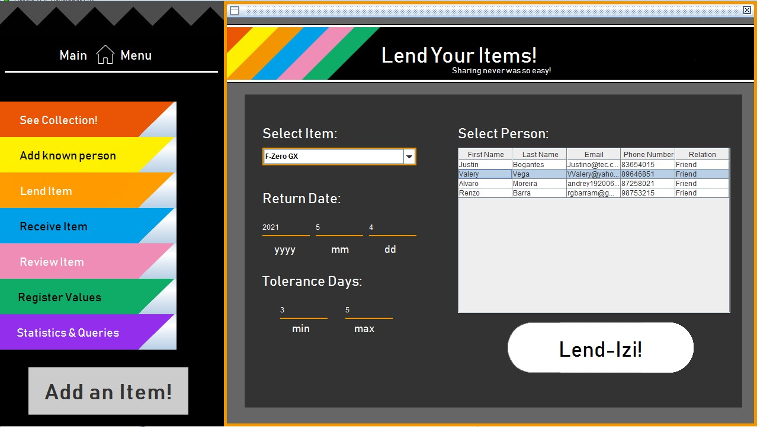

**Devolución de Artículos:**

1. Los artículos, al ser físicos, no hay una manera exacta de registrar su devolución. Es por ello que la opción **“Receive Item”** le permitirá hacer estos registros de manera sencilla con tan solo seleccionar el objeto que le acaba de ser devuelto, además le permitirá llevar el control de fechas de devolución, así como poder enviarle un correo electrónico a cualquiera de los usuarios en lista para pedirle el retorno del artículo.

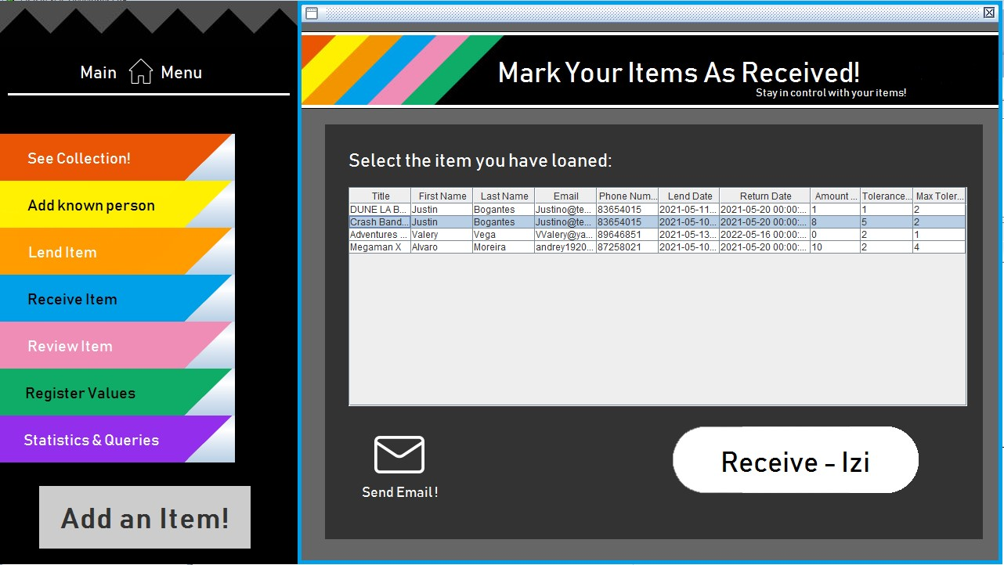

Nota: Para enviar un correo solo deberá presionar a un usuario y a continuación el botón  , donde el sistema generará un mensaje automático que puede editarse a gusto.

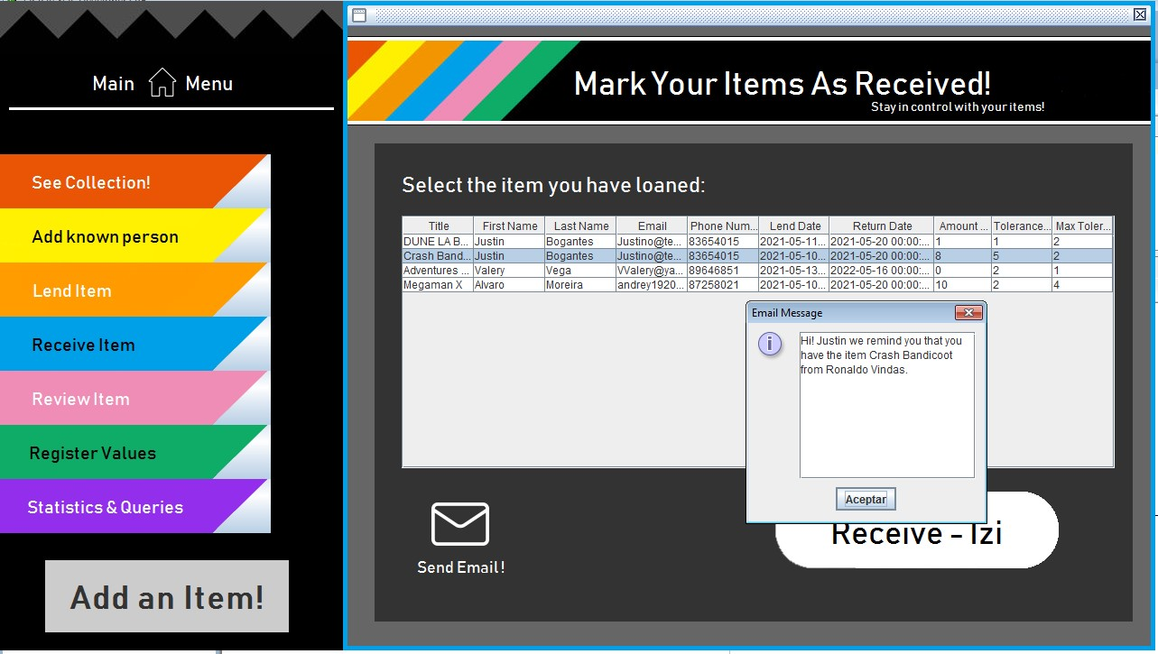

**Calificación de Artículos:**

1. Es posible reseñar los artículos que se encuentran en su colección, para ello deberá seleccionar la opción **“Review Item”** y a continuación en la ventana emergente deberá seleccionar el artículo que desea, la cantidad de estrellas disponible en la lista al lado inferior y l terminar presionar el botón de **“Review”**.

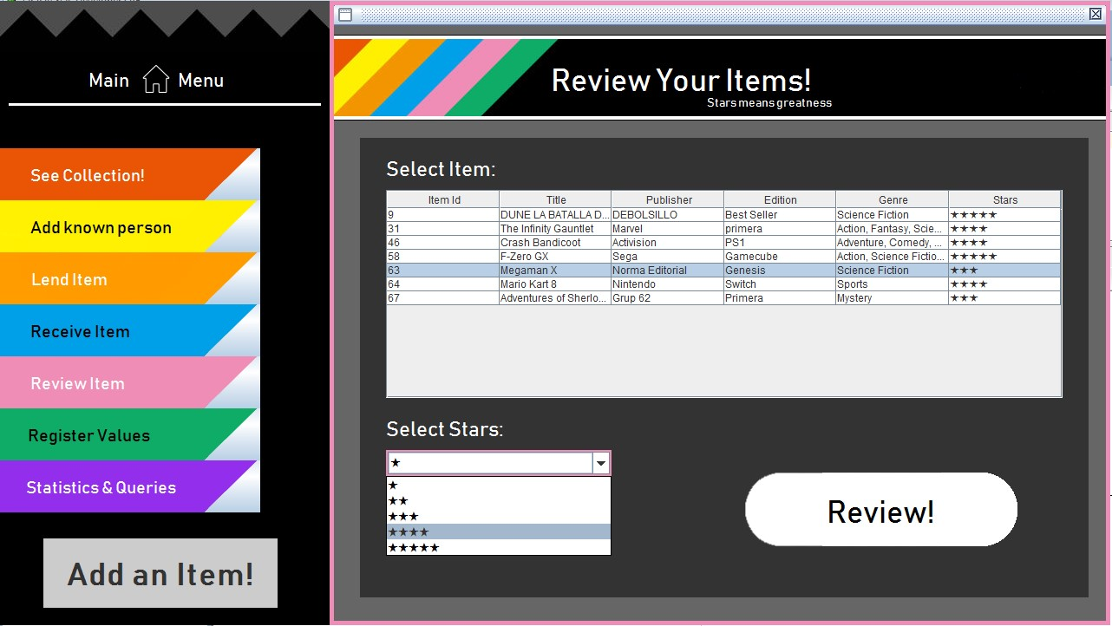

Nota: Los artículos nuevos aparecerán como “Sin calificación” (Not Reviewed Yet), hasta que se le asigne una en este apartado.

**[ADMIN] Registro de Datos:**

1. Los usuarios administradores pueden acceder al botón **“Register Values”** para registrar nuevos campos en la base de datos y así expandir diferentes opciones para los usuarios.

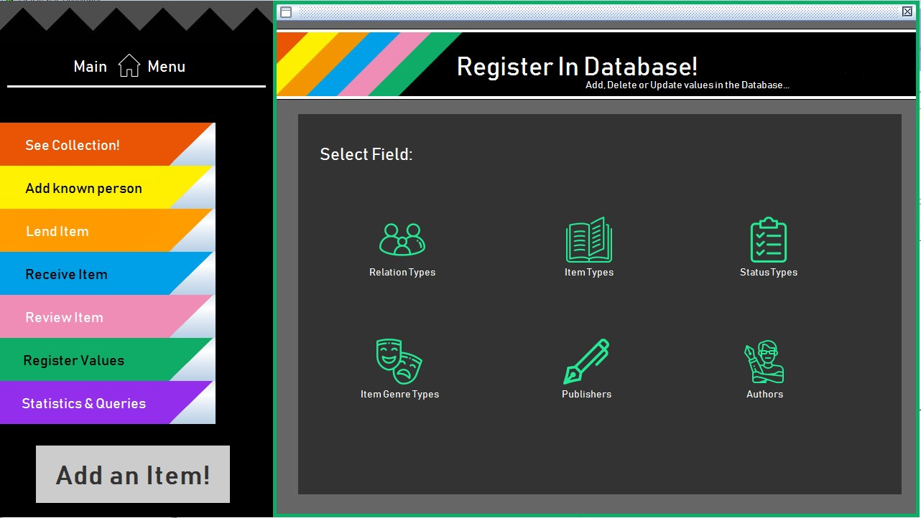

En esta ventana las opciones:

* + - Relation Types: Permite crear, modificar o eliminar tipos de relaciones en la base. • Item Types: Permite crear, modificar o eliminar tipos de artículos de la base.
    - Status Types: Permite crear, modificar o eliminar tipos de estados del repositorio.
    - Item Genre Types: Permite crear, modificar o eliminar clasificaciones de artículos de la base.
    - Publishers: Permite añadir, modificar o eliminar editoriales de la base.
    - Authors: Permite añadir, modificar o eliminar autores de artículos del repositorio.

**[ADMIN] Registro de Valores:**

1. Para manipular datos de tipos de relaciones deberá pulsar alguno de los botones con las opciones descritas anteriormente en la ventana de registro. Para realizar cada una de las acciones de inserción, modificación o borrado de un dato, deberá marcar la casilla respectiva en el costado izquierdo de la ventana, dependiendo de su selección se habilitarán los campos al lado derecho o bien la lista en el lado inferior. Para efectuar cualquier cambio deberá pulsar el botón **“Commit Changes”.**

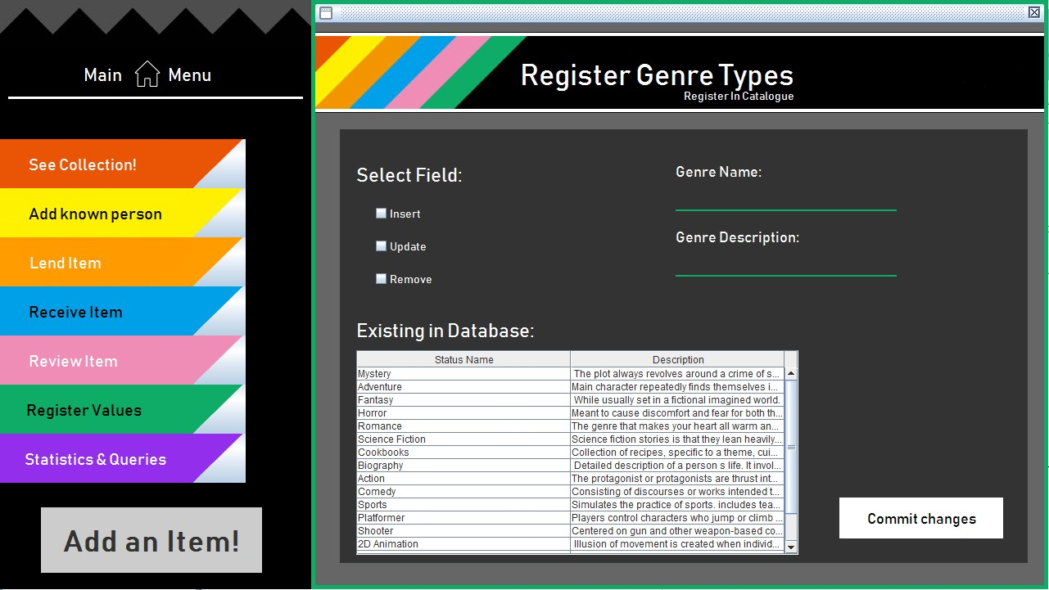

**[ADMIN] Estadísticas y Consultas:**

1. La opción **“Statistics And Queries”** le permitirá escoger el tipo de consulta de datos acerca de la base que desee realizar. Para ello se muestran 2 opciones:

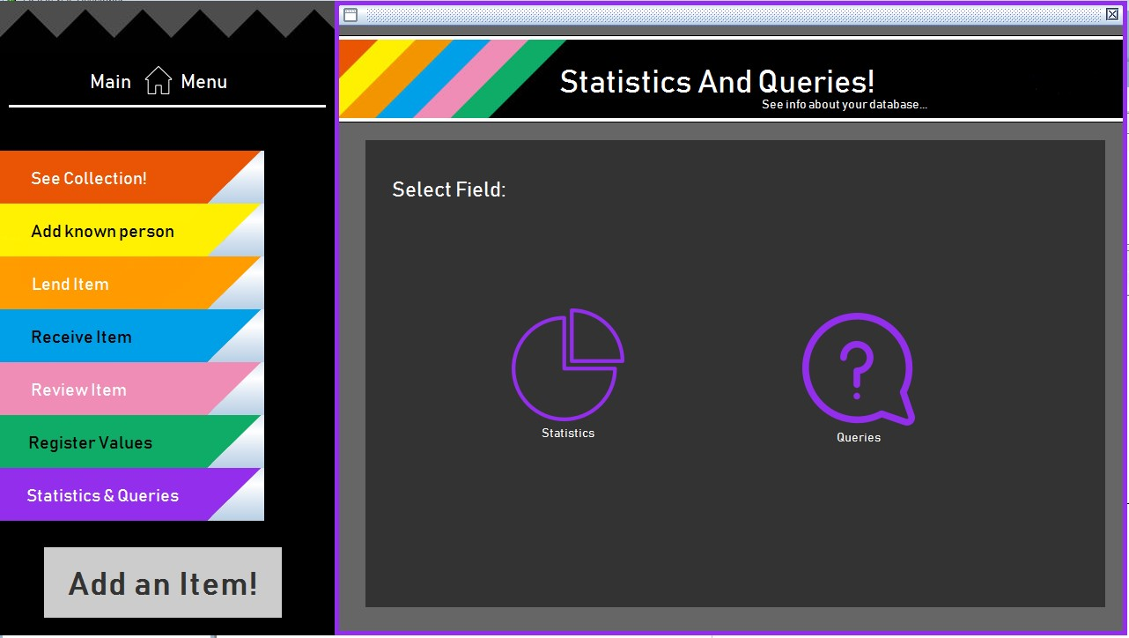

|  |  |  |
| --- | --- | --- |
|  | **[ADMIN] Estadísticas:** |  |

1. Al seleccionar la opción **“Statistics”** una nueva ventana le aparecerá y en ella una lista le permitirá escoger de entre varias opciones, cualquiera de las que seleccione le permitirá ver, de forma gráfica, diferentes datos acerca del estado y uso del repositorio para su estudio.

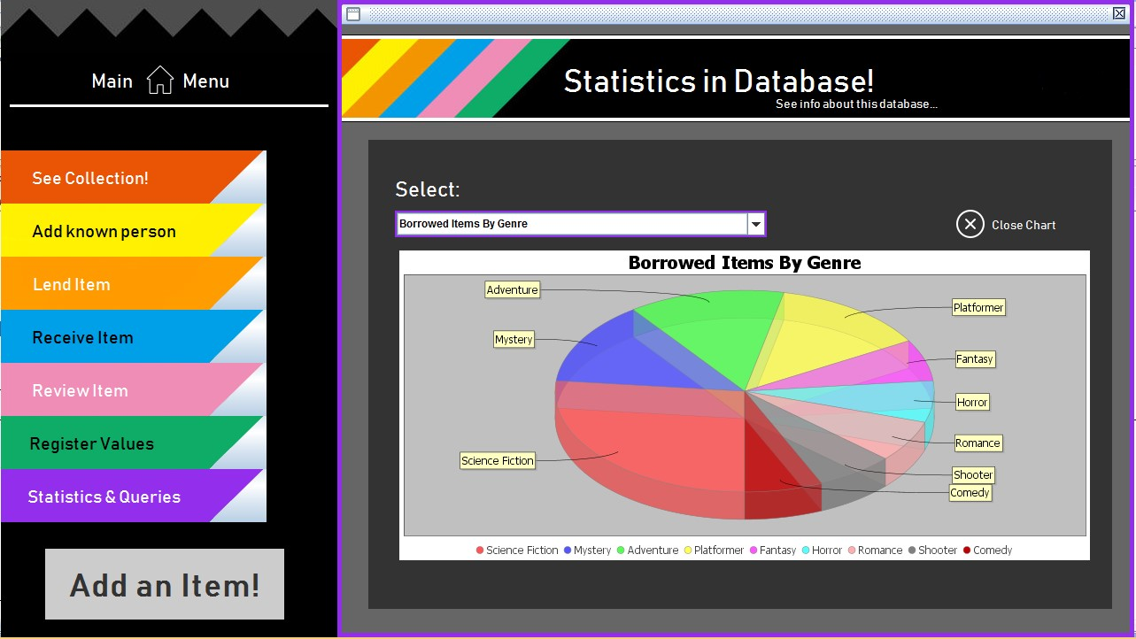

**[ADMIN] Consultas:**

1. Al seleccionar **“Queries”** en la ventana de Estadísticas y Consultas, una nueva ventana le desplegará una lista de diferentes consultas específicas acerca de la base de datos que puede realizar. Algunas de estas consultas requieren del uso de parámetros o filtros para funcionar, aunque en algunas otras son únicamente opcionales. Los resultados de las consultas se mostrarán en una tabla en el lado inferior de la ventana.

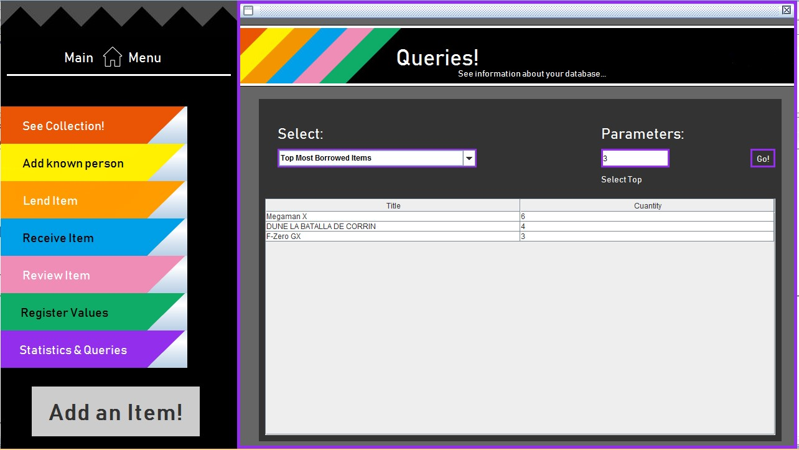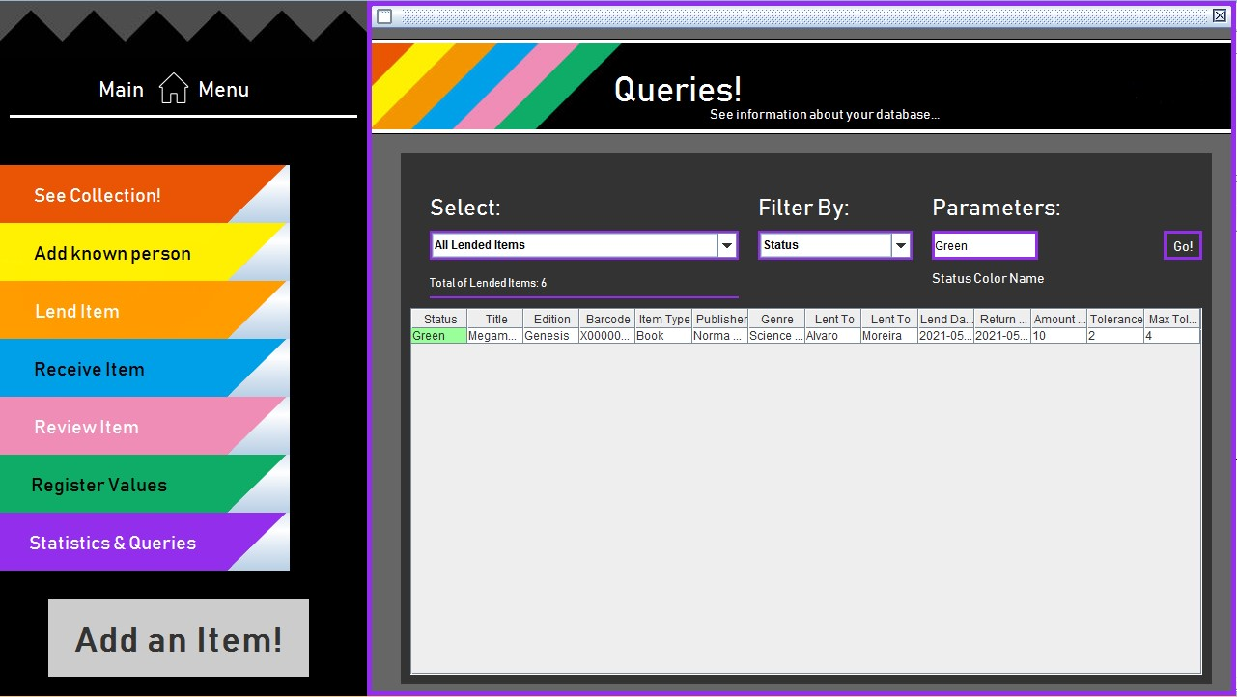

**Añadir Artículos:**

1. Al seleccionar el Botón **“Add an Item”**, este le permitirá añadir un artículo a su colección en el repositorio. Para ello, una ventana le aparecerá y allí podrá rellenar los campos que le solicita, así como seleccionar una portada para el artículo, entre otros. Para realizar a transacción solo deberá presionar el botón **“Add Item”.**

